ULTERIORI OSSERVAZIONI SUL PERICOLO E SUL RISCHIO IDROGEOLOGICO NELL’ANSA DI TOR DI VALLE DEL TEVERE
Giuseppe Gisotti, Roma, 12/06/2017
1)La subsidenza
Nel parere degli Uffici Tecnici delle Pubbliche Amministrazioni inerenti la prevista costruzione del cosiddetto Stadio della Roma a Tor di Valle, viene solo accennato alla presenza di una significativa subsidenza (abbassamento del suolo) dell’area, fenomeno in atto studiato e illustrato da un gruppo di studiosi dell’Università di Roma. La subsidenza costituisce un pericolo molto grave per tutti i terreni compressibili, quali sono quelli di Tor di Valle, che comporta non vittime ma gravi danni alle infrastrutture e agli insediamenti. L’entità di tale fenomeno aumenterebbe nel caso il terreno fosse sovraccaricato da costruzioni di varia natura (stadio, edifici commerciali e residenziali, ecc.).
Tale fenomeno, in atto su vari terreni alluvionali recenti e altamente compressibili delle anse del Tevere, si sta verificando anche nell’area della Nuova Fiera di Roma e sta producendo danni.

2)I tempi di ritorno degli eventi di piena
Nella normativa vigente in Italia si prende come riferimento, per quanto riguarda il tempo di ritorno per il calcolo preventivo delle esondazioni dei corsi d’acqua, il valore Tr = 200 anni; tale valore è stato adottato per i calcoli inerenti il problema in parola.
Secondo lo scrivente, il Tr = 200 non è più aderente alla realtà di oggi, per due motivi.
a)Perché in questa fase storica dei Cambiamenti Climatici, si assiste ad un aumento della pericolosità idraulica dovuta alle precipitazioni, non tanto al loro incremento assoluto quanto al cambiamento del loro regime, poiché si sta verificando un forte aumento delle piogge intense concentrate in un breve lasso di tempo (tipo 500 mm in poche ore), che produce il fenomeno delle nubifragi (“bombe d’acqua”), con conseguente incremento dei picchi di piena ed esondazioni.
b)Inoltre in questi ultimi anni è aumentata la impermeabilizzazione = cementificazione dei bacini idrografici, con conseguenti aumento del coefficiente di deflusso e riduzione del tempo di corrivazione, che favorisce i picchi di piena (Fig. 1).
In altre parole, i picchi di piena in questi ultimi anni sono aumentati in modo significativo sia per il fattore naturale (piogge concentrate nel tempo = nubifragi) che per il fattore antropico (impermeabilizzazione crescente dei terreni). Pertanto i valori dei parametri utilizzati per le previsioni delle esondazioni, fermi a vari anni orsono, devono essere rivisti partendo da situazioni di maggior pericolo rispetto al passato, e in particolare rivedendo il Tr = 200 e innalzandolo in modo opportuno, per cui l’area allagata aumenterebbe rispetto alle previsioni adottate dai citati Uffici Tecnici.
Si fa anche presente che rifacendoci ad alcune linee guida internazionali inerenti i tempi di ritorno teorici delle piene a seconda l’uso del suolo, tempi che possono essere adottati nei calcoli in parola, se consideriamo l’uso del suolo che si verrebbe a determinare nel caso della costruzione dello stadio e edifici collegati, il Tr da prendere in considerazione sarebbe da 200 a 1000 (mille) anni, come si evince dalla tabella 1. Si è considerato che un insediamento che ospita 60.000 persone, seppure non in maniera continua, corrisponda ad una “zona residenziale intensamente popolata”.
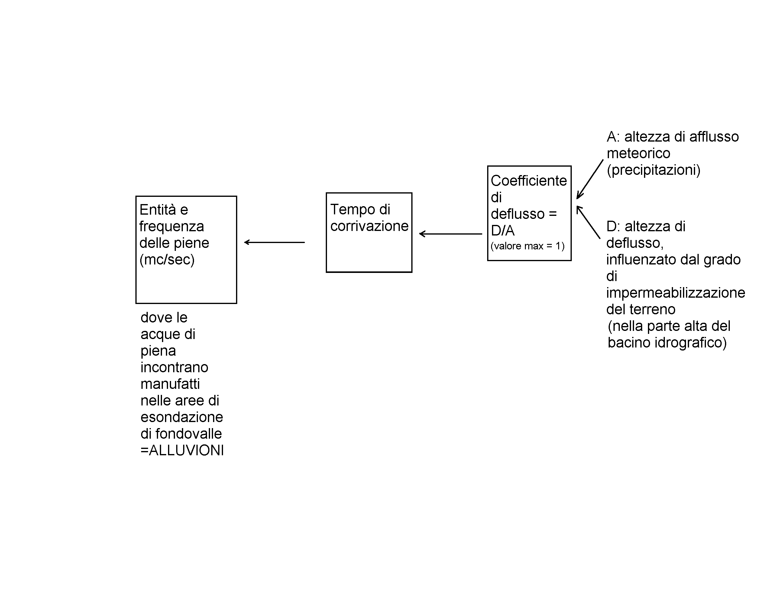
Fig. 1 – Schema delle relazioni fra coefficiente di deflusso, tempo di corrivazione e meccanismo di formazione delle piene in un bacino idrografico.

Ebbene nel caso in esame gli Uffici Tecnici hanno scelto come Tr di riferimento - segnalato da organismi scientifici internazionali compreso fra 200 e 1000 - il valore più basso, ossia una valutazione della criticità minima e non, come si usa fare ad esempio negli Studi d’Impatto Ambientale, il cosiddetto “caso peggiore”. Sono stati ottimisti?
Infine per convenzione le aree a rischio idraulico vengono definite con modelli di propagazione delle piene basati solo sul sormonto degli argini, ma raramente si è vista una alluvione causata da sormonto, perché gli argini in genere si rompono prima, per sifonamento o per frana, per livelli idrometrici ben inferiori alle quote di sormonto.

Tabella 1 – Destinazioni dei terreni e valori consigliati dei tempi di ritorno.

3)Le deroghe previste dalle NT Norme tecniche del PAI ed altre criticità
Nel documento della Autorità di Bacino del Tevere dell’8/02/2017 con OGGETTO “Roma Capitale - Stadio della Roma”, a pag. 3 si riporta, a proposito dell’area in parola e delle opere previste, la “…..non sostenibilità di qualsiasi deroga in merito alla procedura prevista dalle NT del PAI”, essendo l’area a Rischio 3. Però poco più avanti viene la deroga, poiché si afferma che “……….la compatibilità dell’intervento può essere conseguita attraverso la realizzazione di specifiche opere di messa in sicurezza”.
Poco più avanti nelle citate prescrizioni si afferma: “All’interno delle fasce fluviali [cioè aree a elevato rischio idrogeologico] è consentita la realizzazione di opere pubbliche ……..non altrimenti localizzabili”.
NOTA: Lo Stadio della Roma deve essere obbligatoriamente localizzato a Tor di Valle?

Nello stesso documento della Autorità di Bacino del Tevere, nel punto C) “Consumo della risorsa idrica”, si afferma che il Proponente prevede la realizzazione di 5 pozzi per acqua: si ignora che l’area è in subsidenza accelerata, e tutti sanno che l’estrazione massiccia di acque sotterranee nelle aree subsidenti accelera tale fenomeno di abbassamento del suolo.
Meno male che la stessa Autorità di Bacino riconosce la presenza di recenti depositi argillosi e torbosi, caratterizzati da”…. basse resistenze geomeccaniche agli sforzi di compressione” e pertanto soggetti a subsidenza e a fenomeni di cedimenti differenziali a causa del fatto che le discontinuità litologiche si presentano sia nella dimensione orizzontale che in quella verticale.
4)Differenza fra pericolo e rischio
Se i calcoli degli esperti per il sito di Tor di Valle portano a valutare il pericolo, tale valutazione è insufficiente poiché gli esperti non prendono in considerazione le peculiarità delle costruzioni in parola. Gli elementi a rischio (ossia esposti al pericolo) non sono costituiti da un campo di golf, bensì da uno stadio contenente 60.000 persone: questo significa che il rischio diventa estremamente elevato.

Rischio è la probabilità che si verifichino conseguenze negative (per la vita umana, per i beni e le risorse naturali) derivanti dall’interazione tra l’evoluzione di eventi naturali e le aree antropizzate. Il Rischio R è espresso come prodotto della Pericolosità P per gli elementi a rischio E (persone, beni, ecc.) per Vulnerabilità V (grado di perdita degli elementi a rischio): R = PxExV.
Tempo di ritorno Tr di una piena è il numero di anni entro i quali l’evento può in media verificarsi una volta. Più grande è l’evento, tanto più lungo è il Tr: una piena centennale, cioè che si verifica, in media, una volta ogni cento anni, è più preoccupante di una piena cinquantennale. Nei calcoli relativi alla previsione degli eventi di piena, partire con un Tr ad esempio di 200 anni significa valutare che il pericolo di piena è più basso e di quello ipotizzato per un Tr di 500 anni.
Il tempo di corrivazione corrisponde al tempo necessario a far confluire quella parte di precipitazione che contribuisce alla piena dal punto più distante del bacino alla sezione di chiusura dello stesso.

